# 1 Uitgangsspanning (30 punten)

Laat zien dat de spanning op de multimeter inderdaad 658mV is.

Je gebruik hiervoor de twee functies berekenParallel en berekenSerie die we in de les hebben gebruikt. Lever de Python code in. Let op de code guidelines.

De waarde van de weerstand is te zien op de ringen. (je kan googlen wat de waarde is)

LET OP: Zet op regel 8 je naam en studenten nummer in commentaar in de code

DIT IS EEN VRAAG WAARVAN EEN APPARTE OPDRACHT IN IT’S LEARNING STAAT. LEVER HET ANTWOORD DAAR IN, DE PUNTEN WORDEN HIER UINGEVULD.

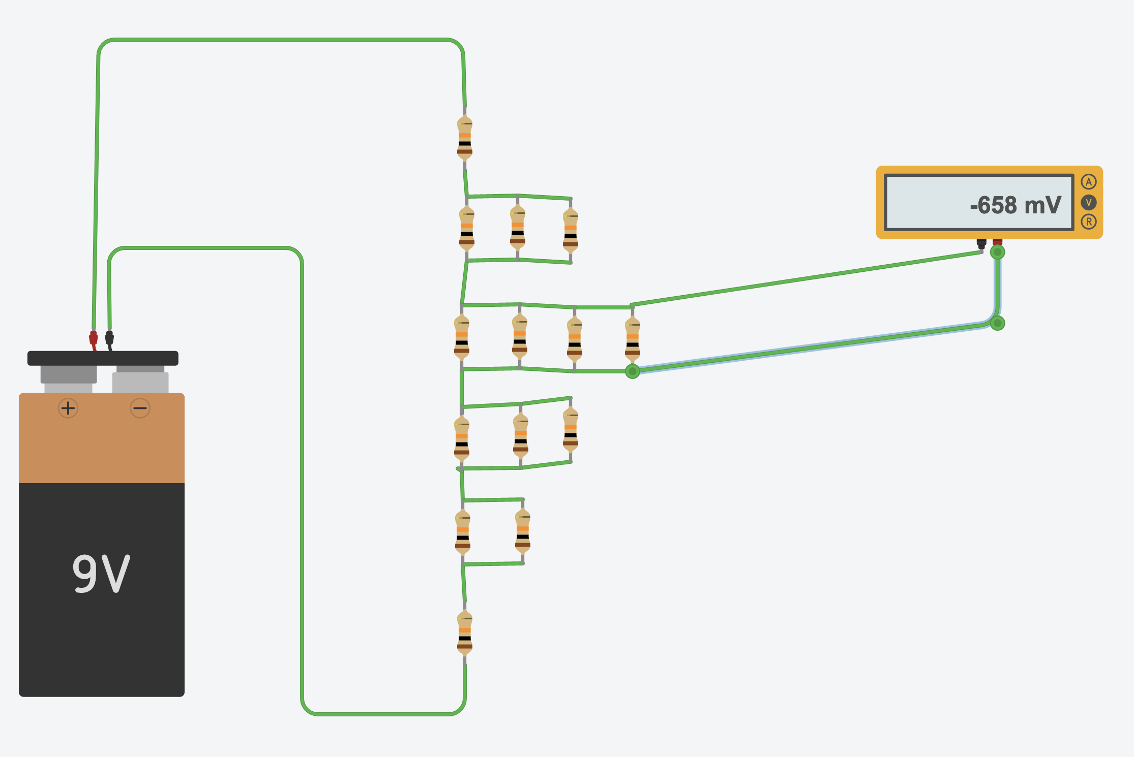

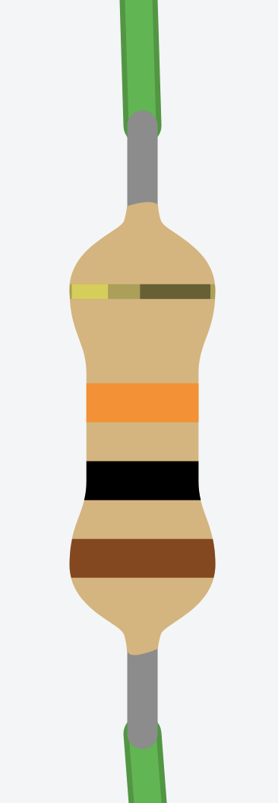

# 2

# Eerste wet van Kirchhoff (30 punten)

Maak een programma voor de eerste wet van Kirchhoff.

Het programma vraagt om de stromen die in het knooppunt gaan, en die eruit gaan.

De stromen erin geven we aan als positieve waarden, de stromen eruit als negatieve waarden.

De invoer zijn allemaal getallen, de invoer stopt als een “-” wordt ingetypt.

Het antwoord is de ontbrekende stroom die erin of eruit gaat.

LET OP: Zet op regel 12 je naam en studenten nummer in commentaar in de code

# FlowChart (20 punten)

Maak een correcte flowchart met Draw.io, en lever de screenshot in van je ontwerp. (Screenshot = Windows-Shift-s)

Maak de flowchart van het programma van de wet van Kirchhoff zoals dit in de opdracht “Eerste wet van Kirchhoff” wordt gebruikt

LET OP: Zet in het vakje van start je Naam en studenten nummer